**Урочы темæ: Æрхæцæн нысæнттæ хуымæтæг хъуыдыйады**.

Ахуыргæнæг – Саппиаты Л.Т.

**Урочы нысан:**

1. 1.Ныффидар кæнын æрхæцæн нысæнттæ æвæрыны æгъдæуттæ хуымæтæг хъуыдыйады.
2. Сфæлхат кæнын хъуыдыйады æмхуызон уæнгтæ,иугæнæг дзырдтæ,сидæнтæ, бавæргæ дзырдтæ,иртæстгонд уæнгтæ.
3. Гуырын кæнын цымыдисдзинад мадæлон æвзаджы хъæздыгдзинадмæ**.**

***Урочы фæлгонц***: интерактивон фæйнæг,схемæтæ,таблицæ,mimio-studio.

У***рочы цыд:***

**I.Организацион хай.**

* Боныгтæ,чингуытæ,тетрæдтæ,блокноттæ.
* Чи нæй, уый сбæрæг кæнын.

**II Фæлхат** :

1. **Раст у раст нæу:** 
   * + - Морфологи- æвзагзонынады хай, ахуыр кæны дзырды хæйттæ.
       - Морфемикæ - æвзагзонынады хай, ахуыр кæны мыртæ æмæ сæ дих,цавды æгъдæуттæ
       - Лексикæ- æвзаджы æппæт дзырдтæ
       - Пунктуаци- æвзагзонынады хай, ахуыр кæны растдзурыны æгъдæуттæ.
       - Синтаксис- æрхæцæн нысæнтæ æвæрыны æгъдæуттæ

**2.** - Æвзагзонынадæн цавæр хай ахуыр кæнæм мах 8-æм къласы?

- Синтакисæн кæцы хай?

- Цы хонæм хуымæтæг хъуыдыйад ?

фæйнæгыл дыууæ хъуыдыйады:

* кæцы у хуымæтæг
* кæцы нæу
* цæмæн

*Грисы сæтирæ у рæстдзæвин.*

*Поэтикон драмæтæ фыстой бирæтæ, фæлæ аивады ацы хуыз ног къæпхæнмæ систа Плиты Грис.*

**3**. Нæ зæрдыл ма æрлæууын кæнæм хуымæтæг хъуыдыйады хуызтæ(интерактивон фæйнæгыл куыст):

ЗНГ(загъды нысанмæ гæсгæ)

ИНТ г(интонацимæ гæсгæ)

Сæйраг уæнгтæ дыууæ дæр сты

Фæрссаг уæнгтæ дзы ис æви нæй

Æххæст у æви нæу

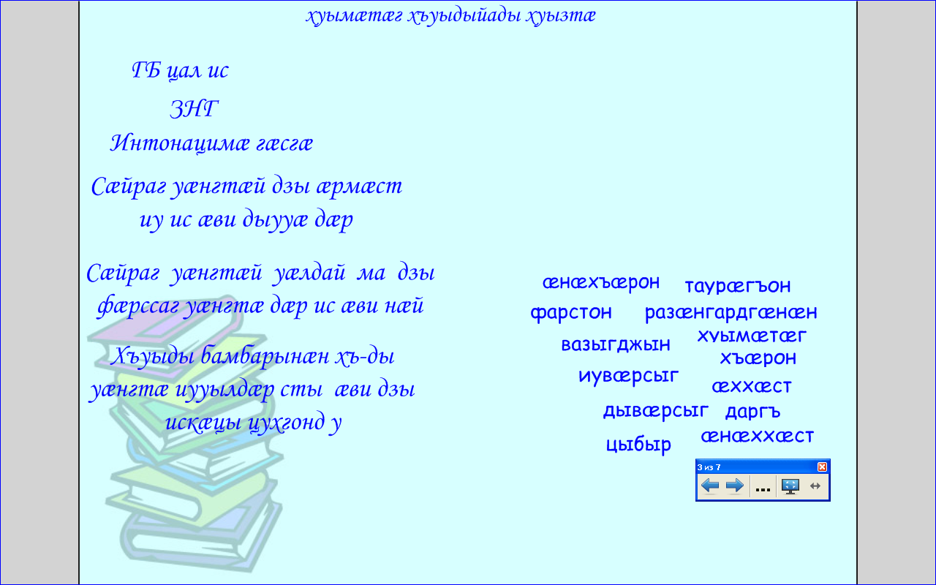

**III.Ног æрмæг:**

1.Бакæсут ма нæ абоны темæмæ, ахъуыды кæнут æмæ мын зæгъут:

- Цæуыл уыдзæн нæ ныхас?

- Цы нæ хъæуы æрлæууы кæнын нæ зæрдыл æмæ ныффидар кæнын:

*-æмхуызон уæнгтæ,*

*сидæнтæ,*

*бавæргæ дзырдтæ,*

*иртæстгонд уæнгтæ*

- Цæмæн?

*уыдон хъуыдыйады хицæн кæнæм æрхæцæн нысæнттæй*

**2. Нæ зæрдыл æрлæууын кæнæм** **раиртæстытæ**:

**3.Къордгай куыст :** Алы рæнхъ æвзары хицæн хъуыдыйад .

-Цавæр æрхæцæн нысан дзы сæвæрдтат ?

-Цæмæн?

( хъуыдыйæдтæ иугай хаст цæуынц фæйнæгмæ) .

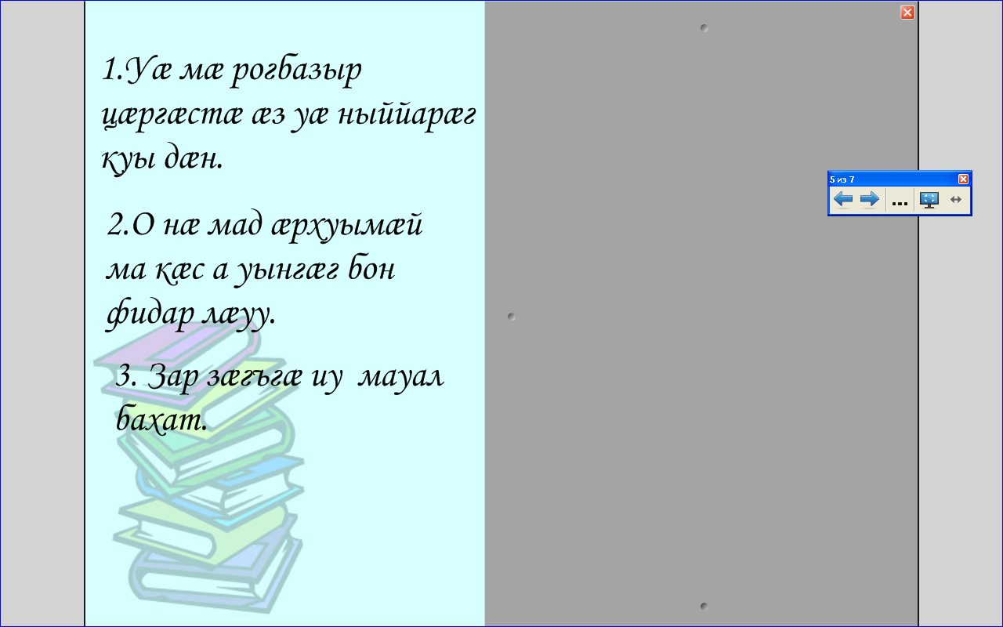

1.***Уæ мæ рогбазыр*** ***цæргæстæ***,æз уæ ныййарæг куы дæн.

2.***О нæ мад*** , æрхуымæй ма кæс**,** а уынгæг бон фидар лæуу.

3. Зар**, *зæгъгæ***- **иу** мауал бахат.

-Цавæр сидæнтæ сты?

-кæм лæууынц?

-хайыг?

-бавæргæ дзырд( йæ къорд)?

-нæ дыккаг къæдзыг цæуылнæ сæвæрдтам?**(-иу)**

***Хъудыйæдты схемæтæ саразын*** :

1.

2.

3.

Хъомыладон куыст.

**-Цавæр уацмысæй ист сты ацы хъуыдыйæдтæ?**

-Чи у йæ автор?

-Йæ сæйраг хъуыды цæй мидæг ис?

-Цавæр стыр бæрæгбон æрбахæццæ кæны?

- Цы у нæ бон махæн скæнын, йæ цард чи нæ бавгъау кодта раттынæн

æмæ ма абон не **,**хсæн чи ис, уыцы хæстонтæн?

Хатдзæгтæ скæнын.

(Цы сабырдзинадыл тох кодтой,уый хъахъхъæнын æмæ сын лæггад кæнын).

**4. Иумæйаг æвзæрст**

Ныр та фæйнæгмæ ракæсæм, лæвæд цæуынц хъуыдыйæдтæ.

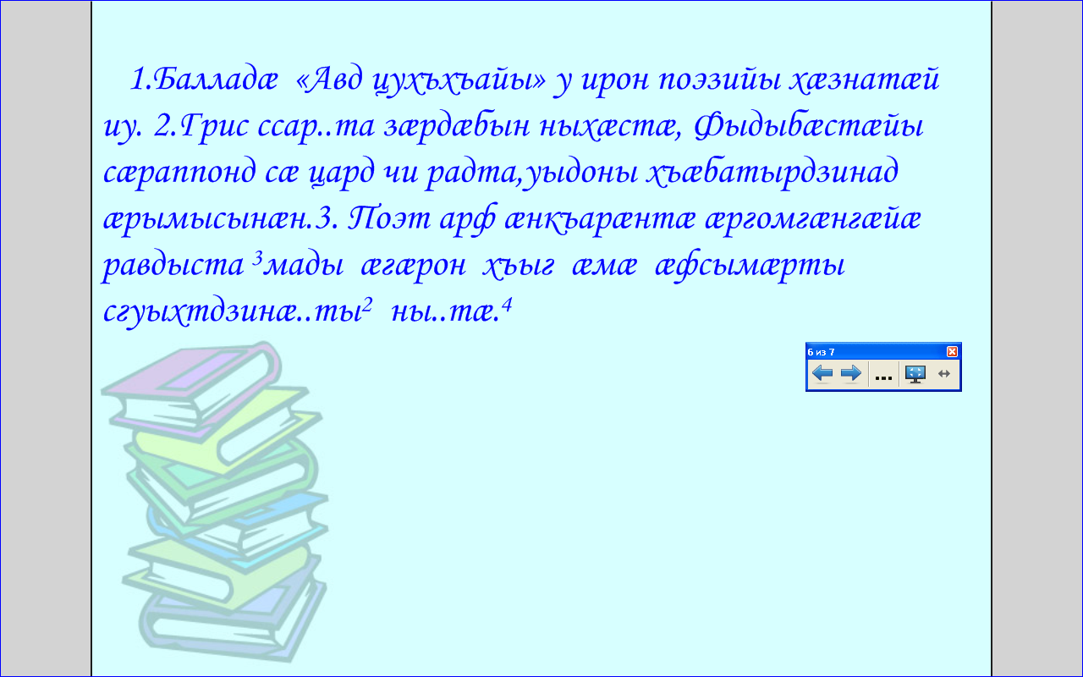

2. Хæслæвæрдтæ:

* бамбарын кæнын орфограммæтæ,
* ссарын æмæ рафыссын хуымæтæг вазыгджынгонд хъуыдыйад , бамбарын кæнын æрхæцæн нысæнттæ
* равзарын хъуыдыйады уæнгтæм гæсгæ***(3 –аг хъ-д)***
* равзарын дз-б (***æгæрон хъыг, мады хъыг, равдыста нывтæ***)
* дзырды хæйттæм гæсгæ***: сгуыхтдзинæдтæ***
* морфологон æвзæрст : ***равдыста***
* скæнын æххæст æвзæрст :(***3-аг хъ-д***)

**IV.Хатдзæг**:

* + хуымæтæг хъуыдыйад æрцæуы вазыгджындгонд:

*æмхуызон уæнгтæ*

*сидæнтæ*

*бавæргæ дзырдтæ*

*иртæстгонд уæнгтæй*

* + уыдон фысгæйæ хицæн кæнæм къæдзыгæй (тиретæй)
  + къæдзыг не **,**вæрæм …

(бавæргæ дзырдтæ ***- ма ,-иу, та, цæсгомон ном.цыбыр формæтимæ****)*

**V.Хæдзармæ куыст** :

параграф 32-35,фарс 99,

фæлт.264 (1-аг хъ-д æххæст æвзæрст)

**VI.Рефлексия :**

**1.пультытæ**

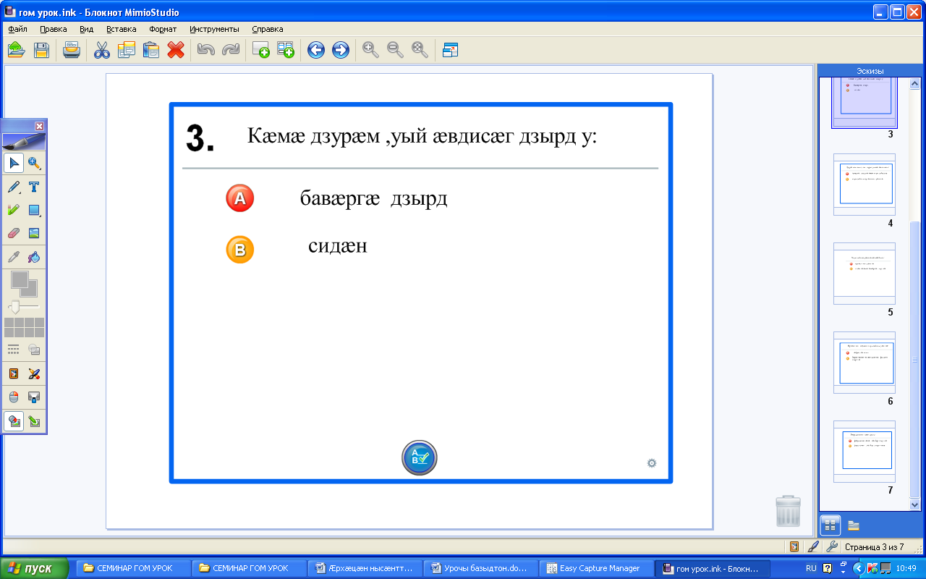

**Тест :** 1.Хуымæтæг хъуыдыйад арæзт у:

А . 1 ГБ

Æ. 2 ГБ

2.Хъуыдыйады хъусынгæнинаг куы уа , уæд у:

А. таурæгъон

Æ. разæнгардгæнæн

3.Кæмæ дзурæм ,уый æвдисæг дзырд у:

А. бавæргæ дзырд

Æ. сидæн

4.Дзурæджы ахаст, цы дзуры уымæ, æвдисынц:

А .бавæргæ дзырдтæ æмæ хъуыдыйæдтæ

Æ. хъуыдыйады иртæстгонд уæнгтæ

5.Хъуыдыйады уæнгтæ нæ вæййынц:

А. хъуыдыйады иртæстгонд уæнгтæ

Æ. сидæнтæ æмæ бавæргæ дзырдтæ

6. Иртæстгонд цæуынц хъуыдыйады уæнгтæ:

А. сæйрат,зæгъинаг

Æ. бæрæггæнæнтæ, æмхасæнтæ, фадатон дзырдтæ

7. Фæрссагмион здæхт аразы:

А.фæрссагми æнæ дæлбар дзырдтæ

Æ.фæрссагми дæлбар дзырдтимæ

**2.Куыд бакуыстат ,уæхимæ гæсгæ**(таблицæ баххæст кæнæм)

|  |  |
| --- | --- |
| Урочы базыдтон | Ацы зонындзинæдтæ мын пайда сты |
|  |  |
| урочы куыд куыстон ,уымæй | |
| разы дæн | разы нæ дæн |
| уымæн æмæ…. | уымæн æмæ…. |
|  |  |

**VII. Бæрæггæнæнтæ**.

**карточкæты æрмæг**

**Раст у – раст нæу**

1. *Морфологи*- æвзагзонынады хай, ахуыр кæны дзырды хæйттæ.
2. *Морфемикæ* - æвзагзонынады хай, ахуыр кæны мыртæ æмæсæ дих,цавды æгъдæуттæ
3. *Лексикæ*- æвзаджы æппæт дзырдтæ
4. *Пунктуаци-* æвзагзонынады хай, ахуыр кæны растдзурыны æгъдæуттæ.
5. *Лескикологи* - æвзагзонынады хай, ахуыр кæны æвзаджы æппæт дзырдтæ .
6. *Синтаксис* - æвзагзонынады хай, ахуыр кæны æрхæцæн нысæнтæ æвæрыны æгъдæуттæ

**Раст у – раст нæу**

1. *Морфологи*- æвзагзонынады хай, ахуыр кæны дзырды хæйттæ.
2. *Морфемикæ* - æвзагзонынады хай, ахуыр кæны мыртæ æмæсæ дих,цавды æгъдæуттæ
3. *Лексикæ*- æвзаджы æппæт дзырдтæ
4. *Пунктуаци-* æвзагзонынады хай, ахуыр кæны растдзурыны æгъдæуттæ.
5. *Лескикологи* - æвзагзонынады хай, ахуыр кæны æвзаджы æппæт дзырдтæ .
6. *Синтаксис* - æвзагзонынады хай, ахуыр кæны æрхæцæн нысæнтæ æвæрыны æгъдæуттæ

**Раст у – раст нæу**

1. *Морфологи*- æвзагзонынады хай, ахуыр кæны дзырды хæйттæ.
2. *Морфемикæ* - æвзагзонынады хай, ахуыр кæны мыртæ æмæсæ дих,цавды æгъдæуттæ
3. *Лексикæ*- æвзаджы æппæт дзырдтæ
4. *Пунктуаци-* æвзагзонынады хай, ахуыр кæны растдзурыны æгъдæуттæ.
5. *Лескикологи* - æвзагзонынады хай, ахуыр кæны æвзаджы æппæт дзырдтæ .
6. *Синтаксис* - æвзагзонынады хай, ахуыр кæны æрхæцæн нысæнтæ æвæрыны æгъдæуттæ

**Раст у, раст нæу:**

1. Морфологи у æвзагзонынады хай ,кæцы ахуыр кæны дзырдбаст æмæ хъуыдыйæдтæ.

2.Синтаксис у æвзагзонынады хай,кæцы ахуыр кæны æрхæцæн нысæнттæ æвæрыны æгъдæуттæ.

3.Пунктуаци у æвзагзонынады хай, кæцы ахуыр кæны дзырды хæйттæ.

4. Фæрссагми дæлбар дзырдтимæ аразы фæрссагмион здæхт.

5. Хъуыдыйады уæнгтæ нæ вæййынц иртæстгонд уæнгтæ

6. Морфемикæ- æвзагзонынады хай, ахуыр кæны мыртæ æмæ сæ дих, цавды æгъдæуттæ.

7. Дзурæджы ахаст, цы дзуры уымæ, æвдисынц сидæнтæ.

8.Фонетикæ ахуыр кæны ныхасы хæйттæ.

9.Æххæстгæнæн вæййы æрмæстдæр комкоммæ.

10.Дзырдбаст конд вæййы арæзт у иу кæнæ къорд дзырдтæй.

11.Хуымæтæг хъуыдыйады ис 2 ГБ

12.Хъуымæтæг хъуыдыйад вазыгджынгонд нæ вæййы.

**Раст у, раст нæу:**

1. Морфологи у æвзагзонынады хай ,кæцы ахуыр кæны дзырдбаст æмæ хъуыдыйæдтæ.

2.Синтаксис у æвзагзонынады хай,кæцы ахуыр кæны æрхæцæн нысæнттæ æвæрыны æгъдæуттæ.

3.Пунктуаци у æвзагзонынады хай, кæцы ахуыр кæны дзырды хæйттæ.

4. Фæрссагми дæлбар дзырдтимæ аразы фæрссагмион здæхт.

5. Хъуыдыйады уæнгтæ нæ вæййынц иртæстгонд уæнгтæ

6. Морфемикæ- æвзагзонынады хай, ахуыр кæны мыртæ æмæ сæ дих, цавды æгъдæуттæ.

7. Дзурæджы ахаст, цы дзуры уымæ, æвдисынц сидæнтæ.

8.Фонетикæ ахуыр кæны ныхасы хæйттæ.

9.Æххæстгæнæн вæййы æрмæстдæр комкоммæ.

10.Дзырдбаст конд вæййы арæзт у иу кæнæ къорд дзырдтæй.

11.Хуымæтæг хъуыдыйады ис 2 ГБ

12.Хъуымæтæг хъуыдыйад вазыгджынгонд нæ вæййы.

**Уæлæмхасæнæн:**

Обратите внимание на слова К.Г.Паустовского

*"Ещё Пушкин говорил о знаках препинания: они существуют, чтобы выделить мысль, привести слова в правильное соотношение и дать фразе легкость и правильное звучание"*

*"Знаки препинания - это как нотные знаки. Они твердо держат текст и не дают ему рассыпаться"*

- Как вы понимаете эти слова? Какой главный вывод можно сделать из прочитанного?

(В письменной речи для точной передачи смысла употребляются различные знаки препинания. Они, говоря словами писателя, "твердо держат текст, не дают ему рассыпаться". Поэтому правила постановки знаков препинания надо знать и умело ими пользоваться)

**Учитель:**

*Самая лаконичная в истории переписка состоялась между французским писателем Виктором Гюго и издателем его книги. После того как были напечатаны “Отверженные”, Гюго послал своему издателю письмо, где стоял один знак, и получил ответ от издателя тоже с одним знаком. Так Гюго узнал, что его книга вызвала большой интерес у читателей.*

*-* ***Внимание! Вопрос*** *Какие это были знаки?*

*(Ответ: “?”, “!” (вопросительный и восклицательный знаки)*

**Учитель:**

*Собственные значения знаков препинания складывались в течение многих десятилетий в результате обобщения миллионов примеров употребления того или иного знака. Всё случайное, неудачное отсеивалось, всё лучшее закреплялось.*

*-* ***Внимание! Вопрос:***

*Этот знак ставят, когда хотят сказать: “Я ещё не закончил своё сообщение, читайте дальше”. С одной стороны этот знак противопоставлен точке (сообщение не закончено), с другой – многоточию (Пишущий не намерен прерывать своё сообщение)*

*- Что это за знак) Ответ: “,” (запятая*

**Учитель**:

*Учёные полагают, что раньше всех появилась точка(.). Затем по времени идет* ***этот*** *знак, который встречается в рукописях 80-х годов XV столетия;* ***его*** *ставят, если хотят сказать: “Я собираюсь пояснить сделанное сообщение”.* ***Этим*** *объясняется и употребление* ***его*** *перед рядом однородных членов, после обобщающего слова; в бессоюзных сложных предложениях перед второй частью, которая поясняет, дополняет первую либо указывает причину; и перед прямой речью.*

***Внимание! Вопрос :*** *- Что это за знак? (Ответ: : (двоеточие),*